2023-2024学年辽宁省朝阳市重点高中高一（上）期末生物试卷
1.蓝藻（蓝细菌）细胞具有的结构或物质有（ ）
A. DNA和RNA B. 染色体和染色质 C. 叶绿素和叶绿体 D. 细胞壁和线粒体
2.生物体的生命活动都离不开水和无机盐。相关叙述错误的是（ ）
A. 水既可能是化学反应的原料也可能是生成物
B. 自由水和结合水的比值会影响植物的抗逆性
C. I⁻、Fe²⁺和Mg²⁺是某些化合物的重要组成成分
D. 哺乳动物的血液中Ca²⁺含量过高会发生抽搐
3.下列关于糖类和脂质的叙述，正确的是（ ）
A. 乳糖和蔗糖都是植物体特有的二糖 B. 所有的多糖都是重要的储能物质
C. 磷脂是所有细胞必不可少的脂质 D. 一些脂质具有催化作用，如性激素
4.下列依次为丙氨酸、丝氨酸和天门冬氨酸的结构简式图。某链状7肽分子中含有2个丙氨酸、1个丝氨酸和4个天门冬氨酸，则该7肽分子中的肽键、羧基和氧原子的数目分别是（ ）
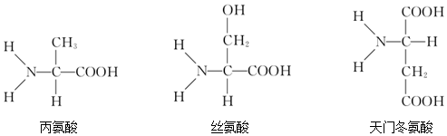
A. 6、5、17 B. 6、4、16 C. 7、5、14 D. 7、4、8
5.下列关于生物膜系统的叙述，正确的是（ ）
A. 所有酶都分布在生物膜上，无生物膜系统的生物无法进行代谢活动
B. 不同生物膜的成分和结构相同，在结构和功能上紧密联系
C. 白细胞能吞噬病原微生物体现了生物膜具有一定的流动性
D. 细胞间的识别是通过细胞膜上的磷脂分子相互融合实现的
6.细胞核是细胞中的重要结构，有关叙述错误的是（ ）
A. 细胞核是细胞代谢和遗传的控制中心 B. 小分子能进入细胞核，大分子不能进入
C. 核膜是双层膜，参与生物膜系统的组成 D. 染色质和染色体的成分相同、形态不同
7.某同学以洋葱鳞片叶外表皮细胞为材料将其放入质量浓度为0.3g/mL的蔗糖溶液中，探究植物细胞的吸水和失水，一段时间后观察到质壁分离现象。相关叙述错误的是（ ）
A. 蔗糖分子不能通过表皮细胞的原生质层
B. 低倍镜下观察到不同的细胞质壁分离程度都相同
C. 质壁分离过程中，细胞液浓度小于外界溶液浓度
D. 将质壁分离的细胞置于清水中可能发生质壁分离复原
8.下列与物质跨膜运输有关的叙述，正确的是（ ）
A. 温度对维生素D通过生物膜的速率无影响 B. 乙醇和氧气进出细胞的跨膜运输方式不同
C. 葡萄糖顺浓度梯度的跨膜运输需载体协助 D. 不含线粒体的细胞不能进行主动运输过程
9.如图为细胞膜的结构模式图，相关叙述错误的是（ ）
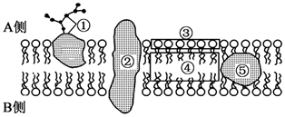
A. ①是糖蛋白，具有识别作用 B. 膜蛋白决定了细胞膜功能的复杂程度
C. ④是磷脂分子的尾部，是亲水的 D. 细胞膜的选择透过性与②⑤有关
10.甲、乙两种物质分别依赖协助扩散和自由扩散进入细胞，若用蛋白质变性剂处理细胞膜，其他条件不变，则（ ）
A. 甲的运输被促进 B. 甲的运输被抑制 C. 乙的运输被促进 D. 乙的运输被抑制
11.酶作为催化剂可催化化学反应。有关酶的叙述，正确的是（ ）
A. 酶只能在细胞内发挥催化作用 B. 酶在化学反应中会被逐渐消耗
C. 酶也可以是其他酶促反应的底物 D. 酶应在酶活性最高的温度下保存
12.溶液甲中有某种沉淀，只要加入极少量的蛋白酶就可使沉淀快速消失，而加入其他酶则无济于事。以上事实不能说明（ ）
A. 溶液甲中的沉淀物是蛋白质 B. 蛋白酶的化学本质是蛋白质
C. 酶的催化作用具有专一性 D. 酶的催化作用具有高效性
13.如下是ATP和ADP相互转化的示意，①②表示相关反应。有关叙述正确的是（ ）
ATPADP+Pi+能量
A. ATP分子中的五碳糖是脱氧核糖 B. ①和②需要的酶是同一种酶
C. ①②过程在活细胞内时刻不停地发生 D. 人体肌细胞中储存着大量的ATP
14.如图所示装置中都放入干酵母（内有活酵母菌），在适宜的温度条件下适于生产酒精的是（ ）
A. 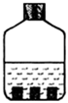加入葡萄糖和水 B. 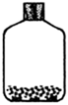加入葡萄糖
C. 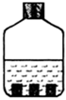加入水 D. 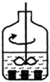加入葡萄糖和水并不断搅拌
15.人体肌纤维分成快肌纤维和慢肌纤维两种，快肌纤维几乎不含线粒体，与短跑等剧烈运动有关，慢肌纤维与慢跑等有氧运动有关。下列叙述正确的是（ ）
A. 消耗等量的葡萄糖，快肌纤维比慢肌纤维产生的ATP少
B. 快肌纤维厌氧呼吸和慢肌纤维需氧呼吸均产生CO₂
C. 慢肌纤维的线粒体外膜上有转运葡萄糖的载体
D. 快肌纤维产生的乳酸由丙酮酸氧化而来
16.关于“检测生物组织中的糖类、脂肪和蛋白质”实验的叙述，正确的是（ ）
A. 检测氨基酸的含量可用双缩脲试剂进行显色
B. 斐林试剂甲液和乙液，可直接用于蛋白质的鉴定
C. 斐林试剂是含有Cu²⁺的碱性溶液，可被葡萄糖还原成砖红色
D. 鉴定花生种子细胞中的脂肪时，染色后用蒸馏水洗去浮色
17.如图为某细胞中分离得到的几种细胞器模式简图，下列叙述正确的是（ ）
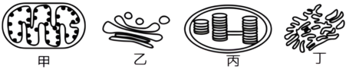
A. 动物细胞中都含甲，植物细胞中都含丙 B. 乙和丁与分泌蛋白的加工和分泌密切相关
C. 甲、乙、丙、丁膜上的蛋白质种类有差异 D. 丁是一个连续的内腔相通的膜性管道系统
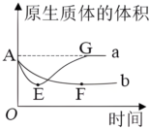
18.将若干细胞液浓度相同的某植物成熟细胞分别放入一定浓度的蔗糖溶液和KNO₃溶液中，测得细胞原生质体的体积随时间的变化曲线a、b如图所示。下列叙述错误的是（ ）
A. E点前，有蔗糖分子通过细胞膜进入细胞内
B. AF段，有水分子通过被动运输进出细胞
C. AE段，植物细胞的吸水能力不断增强
D. EG段，液泡中液体的渗透压小于细胞质基质的渗透压
19.现有甲、乙、丙三支试管，先向各试管内加入2mL可溶性淀粉溶液，再按如图中所示步骤操作，然后分别用斐林试剂检验。下列分析正确的是（ ）
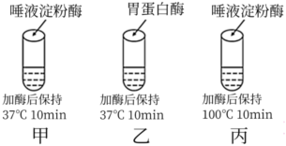
A. 甲、乙试管对照，说明酶具有专一性
B. 甲、丙试管对照，说明酶活性受温度影响
C. 3支试管中，只有甲试管中出现砖红色沉淀
D. 若实验结束后向丙试管中加R入双缩脲试剂，溶液不会变紫色
20.“荔枝香暗琉林，砌下落花深处寻。”岭南盛产的荔枝甜美多汁，将新鲜的荔枝放入纸箱中密封保存，第3天取果时发现果实发热，存放时间长会闻到酒味。下列有关叙述错误的是（ ）
A. 细胞进行无氧呼吸时，有机物的能量大部分以热能形式散失
B. 荔枝果实产生酒精的场所是线粒体，同时伴随着CO₂释放
C. 纸箱密封性越高，荔枝释放的CO₂与吸收O₂的比值越大
D. 为了保鲜荔枝，应将其放在低温、低氧和湿度适宜的环境中
21.图甲表示人体内糖类、脂质和蛋白质之间的关系；图乙表示某种化合物的结构。回答下列问题：
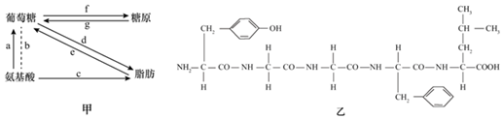
（1）图甲中的4种物质中，组成元素相同的是______。等质量的糖原和脂肪，______氧化分解释放的能量更多。
（2）图甲中，通过b过程产生的氨基酸一定是______（填“必需氨基酸”或“非必需氨基酸”），f过程主要在______（填细胞名称）内进行。
（3）图乙所示的化合物是由______种氨基酸分子构成的，造成氨基酸种类不同的原因是______。
（4）在由多个单体形成图乙化合物的过程中，相对分子质量减少了______。若图乙化合物水解，形成的单体分子与图乙化合物相比会增加______个氢原子。
22.甲、乙两图是两种细胞的结构或部分结构示意图，图甲中的编号1～9表示细胞中不同的细胞结构。回答下列问题：
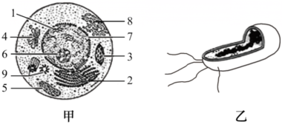
（1）甲、乙两种细胞中，属于原核细胞的是 ______ 。甲、乙细胞都具有的细胞结构有 ______ （答出2点）。
（2）图甲中，参与构成生物膜的结构有 ______ （填编号），与能量转换有关的细胞器有 ______ （填编号）。结构4在细胞中的主要功能是 ______ 。
（3）若甲细胞中的2功能异常，可能是[6] ______ 功能发生障碍。
（4）若甲细胞是高等植物根部成熟区的细胞，则图中不应出现的细胞结构有 ______ （填编号）。
23.图甲为某植物体中物质跨膜运输的几种方式；图乙表示物质通过膜的运输速率（纵坐标）随环境中O₂浓度（横坐标）的变化。回答下列问题：
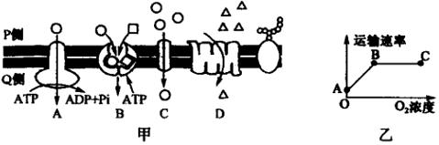
（1）图甲中，B种物质跨膜运输方式属于 ______，判断依据是 ______；C种物质跨膜运输方式与自由扩散的共同点是 ______、______（答出两点）。
（2）图甲中，P侧是 ______（填“细胞外侧”或“细胞内侧”），理由是 ______。
（3）图乙与图甲中的 ______（填标号）代表的物质跨膜运输方式一致。图乙中出现BC段的主要原因是 ______。
24.图甲、图乙是探究土豆中的过氧化氢酶具有催化作用的实验装置图；图丙是通过另一实验得出的H₂O₂浓度与酶促反应速率的关系图。回答下列问题：
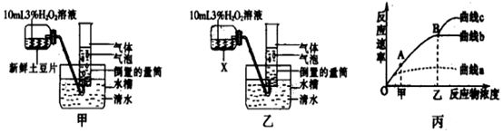
（1）图乙为对照组的实验装置，该实验装置中加人的X为 ______。甲、乙两组装置的实验现象分别为 ______。
（2）若用图甲装置进行图丙实验，实验装置如何设计：______。
（3）图丙实验过程中，温度、pH等保持不变，形成曲线a、b差异的可能原因是 ______。曲线b在B点后反应速率不再增加，其原因是 ______；曲线c形成的原因可能是 ______。
25.某同学用如图装置测定密闭容器中发芽的小麦种子的呼吸方式。其中甲实验装置设计如下：密闭的锥形瓶内放入一盛有10%的NaOH溶液的小烧杯，杯中插入一根滤纸折叠条。瓶底放入经消毒的正在萌发的小麦种子，并放置到20℃恒温环境中培养一段时间。
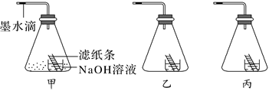
（1）由于发芽小麦种子的呼吸作用，甲装置内的气体发生了变化，使得墨水滴向右移动，显然瓶内气体减少了，减少的气体是 ______ 。
（2）乙装置用来测定发芽小麦种子呼吸作用过程中的另一种气体的变化，则乙装置锥形瓶的小烧杯内放入 ______ 。
（3）若小麦种子呼吸作用的底物为葡萄糖，甲装置测出的实验数据（墨水滴向右移动量）为X，乙装置测得的实验数据（墨水滴向左移动量）为Y，则装置中种子的有氧呼吸和无氧呼吸消耗葡萄糖的比为 ______ 。
（4）为了纠正环境因素对甲装置引起的误差，必须另设丙装置进行校正。则丙装置锥形瓶中放置 ______ ，小烧杯内放置 ______ ，其他处理与甲装置完全相同。
答案和解析

1.【答案】A
【解析】解：A、蓝藻是原核生物，细胞中同时含有DNA和RNA，DNA作遗传物质，A正确；
BCD、蓝藻（蓝细菌）是原核生物无染色体、染色质、叶绿体和线粒体，BCD错误。
故选：A。
蓝藻是原核生物，真核细胞和原核细胞的比较
比较项目 | 原核细胞 | 真核细胞
大小 | 较小 | 较大
主要区别 | 无以核膜为界限的细胞核，有拟核 | 有以核膜为界限的细胞核
细胞壁 | 有，主要成分是糖类和蛋白质 | 植物细胞有，主要成分是纤维素和果胶；动物细胞无；真菌细胞有，主要成分为多糖
生物膜系统 | 无生物膜系统 | 有生物膜系统
细胞质 | 有核糖体，无其他细胞器 | 有核糖体和其他细胞器
DNA存  在形式 | 拟核中：大型环状、裸露  质粒中：小型环状、裸露 | 细胞核中：和蛋白质形成染色体  细胞质中：在线粒体、叶绿体中裸露存在
增殖方式 | 二分裂 | 无丝分裂、有丝分裂、减数分裂
可遗传变异方式 | 基因突变 | 基因突变、基因重组、染色体变异
本题考查原核细胞和真核细胞的异同，要求考生识记原核细胞和真核细胞的形态和结构的异同，能列表比较两者，再结合所学的知识准确答题。
2.【答案】D
【解析】解：A、水既可能是化学反应的原料也可能是生成物，光合作用和呼吸作用既有水参与反应，也有水的生成，A正确；
B、自由水和结合水的比值越高，代谢越旺盛，抗逆性越弱，自由水和结合水的比值会影响植物的抗逆性，B正确；
C、I⁻是甲状腺激素的组成成分，Fe²⁺是血红蛋白的组成成分，Mg是叶绿素的组成成分，C正确；
D、哺乳动物的血液中钙含量过低会发生抽搐，D错误。
故选：D。
细胞中的水以自由水和结合水的形式存在。自由水是细胞内许多物质的良好溶剂，是化学反应的介质，水还是许多化学反应的产物或反应物，自由水能自由移动，对于运输营养物质和代谢废物具有重要作用。结合水是细胞结构的重要组成成分，因此自由水与结合水比值越高，细胞新陈代谢越旺盛，抗逆性越差。
本题考查水和无机盐的功能，意在考查学生理解所学知识的要点，把握知识间的内在联系，形成知识的网络结构。
3.【答案】C
【解析】解：A、乳糖是人和动物乳汁中含量丰富的二糖，A错误；
B、纤维素是植物多糖，是植物细胞壁的重要组成成分，不属于储能物质，B错误；
C、磷脂是膜结构的主要成分，膜结构包括细胞膜、细胞器膜和核膜，哺乳动物成熟红细胞无任何细胞器，无细胞膜，但有细胞膜，就含有磷脂这一脂质，C正确；
D、脂质不具有催化作用，性激素具有调节作用，D错误。
故选：C。
1、纤维素是细胞壁的组成成分之一；淀粉是植物细胞中储存能量的物质；糖原是动物细胞中储存能量的物质；乳糖是人和动物所特有的二糖。
2、脂质是生物体的重要组成成分，主要由C、H、O元素组成，包括脂肪，磷脂和固醇。脂肪存在于几乎所有的细胞中，是生物体内储存能量的物质，高等动物和人体内的脂肪还有减少体内热量散失，维持体温恒定，减少器官之间摩擦和缓冲外界压力的作用。磷脂是构成生物膜的重要物质。固醇类包括胆固醇、性激素和维生素D等，在细胞的营养、代谢中具有重要功能。
本题考查糖类和脂质的相关知识，要求考生识记糖类的种类、分布和功能；识记脂质的种类及功能，能结合所学的知识准确答题。
4.【答案】A
【解析】解：（1）链状7肽分子中含有的肽键数为氨基酸数-肽链数=7-1=6个；
（2）由分析可知丙氨酸的R基为-CH₃，丝氨酸的R基为-CH₂-OH，天门冬氨酸的R基为-CH₂-COOH，该链状7肽分子含有4个天门冬氨酸，故羧基数目为肽链数+R基中的数目=1+4=5个；该链状7肽的氧原子数为肽键数+2×肽链数+R基中的数目=6+2+2×4+1=17个。
故选：A。
分析题图：丙氨酸的R基为-CH₃，丝氨酸的R基为-CH₂-OH，天门冬氨酸的R基为-CH₂-COOH。
本题结合图解，考查蛋白质的合成--氨基酸脱水缩合，要求考生识记蛋白质合成的过程，掌握氨基酸脱水缩合的相关计算，能运用其延伸规律准确答题，属于考纲理解层次的考查。
5.【答案】C
【解析】解：A、不是所有的酶都分布在生物膜上，原核生物无生物膜系统，但能进行代谢活动，A错误；
B、生物膜的组成成分基本相同，但存在一定差异，B错误；
C、由于生物膜具有一定的流动性，故白细胞能够吞噬病原微生物，C正确；
D、细胞间的识别是通过细胞膜上的糖蛋白分子相互识别实现的，D错误。
故选：C。
1、生物膜系统由细胞膜、细胞器膜和核膜组成，生物膜系统在组成成分和结构上相似，在结构和功能上联系，生物膜系统使细胞内的各种生物膜既各司其职，又相互协作，共同完成细胞的生理功能。
2、在细胞中，各种生物膜在结构和功能上构成的紧密联系的统一整体，形成的结构体系，叫做生物膜系统。其重要的作用有：一、细胞膜不仅使细胞具有一个相对稳定的内环境，同时在细胞与环境之间进行物质运输、能量交换和信息传递的过程中起着决定作用；二、细胞的许多重要的化学反应都在生物膜上进行；三、细胞内的生物膜把细胞分隔成一个个的小区室，保证了细胞的生命活动高效、有序进行。
本题考查生物膜系统的结构和功能，意在考查学生的识记能力和判断能力，难度不大。
6.【答案】B
【解析】解：A、DNA主要分布于细胞核，细胞核是细胞代谢和遗传的控制中心，A正确；
B、大分子物质，如蛋白质能通过核孔进入细胞核，B错误；
C、生物膜系统的组成包括核膜、细胞膜和细胞器膜，而核膜是双层膜，C正确；
D、染色质和染色体是同种物质在细胞的不同时期的两种形态，化学成分相同，形态不同，D正确。
故选：B。
1、细胞核包括核膜（将细胞核内物质与细胞质分开）、染色质（DNA和蛋白质）、核仁（与某种RNA（rRNA）的合成以及核糖体的形成有关）、核孔（核膜上的核孔的功能是实现核质之间频繁的物质交换和信息交流）。
2、细胞核的功能：细胞核是遗传物质贮存和复制的场所，是细胞遗传和代谢的控制中心。
本题考查细胞核的结构和功能，要求考生识记细胞核的结构组成，掌握各组成结构的功能，能结合所学的知识准确答题。
7.【答案】B
【解析】解：A、蔗糖是二糖，原生质层具有选择透过性，蔗糖分子不能通过表皮细胞的原生质层，A正确；
B、低倍镜下观察到不同的细胞质壁分离程度可能不同，B错误；
以上内容仅为本文档的试下载部分，为可阅读页数的一半内容。如要下载或阅读全文，请访问：https://d.book118.com/917162042155006032

